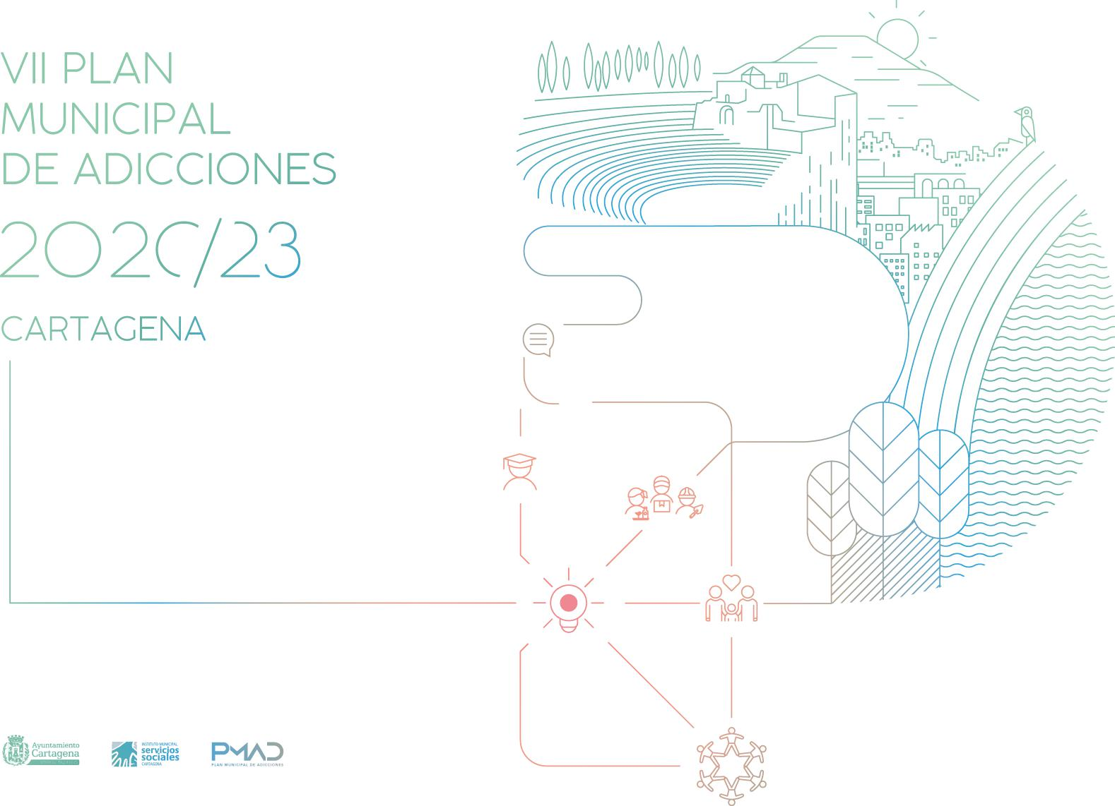

VII PLAN

MUNICIPAL

DE ADICCIONES

707CP3

CARTAGENA

**.50,N 11 %-1??,**

I

/

/

l‘A Vgkü vv

jurtL--El

rr -'n_

Ayuntamiento

Cartagena

**VII PLAN MUNICIPAL DE ADICCIONES 2 ÍNDICE**

**INICIO**

|  |  |
| --- | --- |
| ÍNDICE | PRESENTACION Y AGRADECIMIENTOS 3 |
|  | INTRODUCCIÓN 5 |
|  | MARCO INSTITUCIONAL 6 |
|  |  |
|  | MARCO NORMATIVO 7 |
|  | MARCO ESTRATÉGICO 7 |
|  | TENDENCIA Y PRINCIPALES RETOS DE LAS ADICCIONES EN EL CONTEXTO EUROPEO Y NACIONAL 8 |
|  | FILOSOFÍA DE INTERVENCIÓN 16 |
|  | ESTRUCTURA DE GESTIÓN DEL PMAD 20 |
|  | SISTEMA DE GESTIÓN DEL PMAD 21 |
|  | ESTRATEGIA DE INTERVENCIÓN 22 |
|  | ÁMBITOS DE INTERVENCIÓN 24 |
|  | LÍNEAS ESTRATÉGICAS 26 |
|  | EVALUACIÓN 30 |
|  |  |

**INICIO**

|  |  |  |
| --- | --- | --- |
| **VII PLAN MUNICIPAL DE ADICCIONES** | **3** | **PRESENTACIÓN Y AGRADECIMIENTOS** |

El Ayuntamiento de Cartagena tiene la satisfacción de presentar el **VII Plan Municipal de Adicciones 2020­2023** de Cartagena, documento que se proyecta como un instrumento estratégico para el desarrollo de políti­cas, programas y proyectos locales sobre adicciones. En la actualidad, la complejidad de las conductas adictivas, así como la presencia de adicciones emergentes, re­quieren un abordaje integral y flexible, con capacidad de adaptarse a los cambios y necesidades que acontecen en el municipio.

Tras más de veinte años de trabajo continuo y con seis planes precedentes, desde el Ayuntamiento de Carta­gena a través de la Concejalía de Servicios Sociales y la Oficina Técnica del Plan Municipal de Adicciones se busca fortalecer y optimizar las actuaciones vinculadas a la prevención de las adicciones. Toda esta labor mues­tra **un claro compromiso de la Administración Pública junto a las entidades de acción social** del municipio en el ámbito de la prevención, para diseñar un marco estra­tégico de referencia que permita integrar las actuaciones orientadas a **prevenir y reducir** los daños del consumo de drogas y los ocasionados por las adicciones compor-tamentales. Todo ello, se pretende alcanzar a través de la **sensibilización de la población en general y de ado­lescentes, jóvenes y familias en particular**, así como la promoción de estilos de vida saludable propiciando la participación ciudadana, la coordinación y correspon­sabilidad entre la administración y los distintos agentes sociales **implicados para trabajar de forma continuada, eficiente y eficaz por una Cartagena más saludable.**

El VII Plan Municipal de Adicciones (PMAD 2020-2023), se concibe como un **instrumento dinámico de planifi­cación** de las actuaciones llevadas a cabo en el ámbito de la prevención que posee una elevada capacidad de adaptación a los cambios para poder ser más eficiente en la gestión, coordinación y estructuración de las ac­ciones en esta materia. El diseño del plan se construye a partir de un análisis documental del marco normativo institucional que **persigue ordenar programas y priorida­des** a nivel europeo, nacional y regional a las prioridades y necesidades del municipio. Con ello, el plan se concibe como **una propuesta integrada y homogénea con fun­ciones definidas para cada nivel de intervención** que articula los distintos instrumentos de participación y ges­tión con que cuenta el municipio.

El diseño del plan facilita tanto la ejecución simultánea como el seguimiento de cada una de las actuaciones previstas en el mismo, con la capacidad para adecuarse a los cambios que pueden sucederse en los próximos años y acotado al marco competencial de la entidad local. **Además, integra mecanismos de coordinación institucional para establecer instrumentos de gestión que favorezcan el trabajo en red y aseguren una am­plia participación de todos los actores del territorio para la prevención de las adicciones.** Para garantizar el adecuado seguimiento y evaluación del plan, el diseño contempla un sistema de indicadores e instrumentos de monitorización que favorecen el seguimiento del plan y la identificación y la evaluación de las actuaciones lleva­bas a cabo, pudiendo extraer nuevos aprendizajes y con­tribuyendo al diseño de políticas públicas más eficaces.

El VII Plan Municipal de Adicciones 2020-2023 es un **documento participativo y de consenso**, acordado entre todas las Concejalías con relación en este ámbito; Admi­nistraciones Públicas; y las organizaciones no guberna­mentales del sector, y todas aquellas instancias públicas y privadas más representativas del ámbito de las adiccio­nes en el municipio de Cartagena.

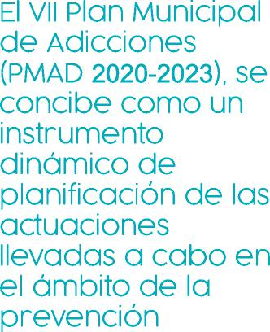

**INICIO**

|  |  |  |
| --- | --- | --- |
| **VII PLAN MUNICIPAL DE ADICCIONES** | **4** | **PRESENTACIÓN Y AGRADECIMIENTOS** |

**Agradecer a todo el personal técnico, profesionales y representantes de las instituciones y entidades que han participado en los grupos de trabajo constituidos para la elaboración de este documento.**

Ayuntamiento de Cartagena (Concejalía de Servicios Sociales: Oficina Técnica del Plan Municipal de Adicciones (PMAD); Programas de Prevención de los Centros de Servicios Sociales; Concejalía de Educación; Concejalía de Juventud: Educación joven, Ocio y Tiempo libre alternativo, Salud-joven, Espacio-joven; Concejalía de Igualdad; Concejalía de Deportes; Policía Local: Escuela de Seguridad y Educación Vial y Unidad de Protección a familia); Consejería de Salud, Dirección General de Salud Pública y Adicciones, Servicio de Promoción y Educación para la Salud, Área de Prevención de Adicciones; Servicio Salud Pública. Área Cartagena; Gerencia Área de Salud II. Cartagena; Centro de Psicología de la Jefatura de Apoyo Sanitario del Arsenal de Cartagena; Centro de Educación de Personas Adultas; CONCAPA (Confederación Católica Nacional de Padres de Familia y Padres de Alumnos); FAMPA Cartagena (Federación de Asociaciones de Padres y Madres de Alumnos de Carta­gena y Comarca); ONG Acción Familiar; Colectivo La Huertecica; Asociación Rascasa; Fundación CEPAIM; Fundación Tienda Asilo de San Pedro; Asociación Proyecto Abraham y Laboratorio de Estrategias e Ideas.



**INTRODUCCIÓN**

|  |  |  |
| --- | --- | --- |
| VII PLAN MUNICIPAL DE ADICCIONES | 5 | **INTRODUCCIÓN** |

Durante los últimos años, los municipios han realizado un esfuerzo por impulsar programas para la prevención del consumo de drogas y otras conductas adictivas de conformidad con los marcos normativos y estratégicos de los distintos niveles de la administración pública. Es­tas problemáticas de carácter social generan un amplio compromiso y preocupación debido a los diversos efec­tos que producen y que afectan al entorno familiar, edu­cativo, laboral y social de las personas con adicciones. El Ayuntamiento de Cartagena consciente de la comple­jidad del problema que representan las adicciones fue el primero en la Región de Murcia en elaborar un Plan Municipal de Drogodependencias (PMAD).

**INICIO**

El primer documento del PMAD se elaboró en 1992. Su razón de ser fue promover y coordinar un esfuerzo co­lectivo y continuado para prevenir y reducir el consumo de drogas, con el fin de conseguir una Cartagena resi-liente y más saludable. Con base en las competencias que por ley tiene atribuidas, el **PMAD del Ayuntamiento de Cartagena, constituye el marco de actuación para el desarrollo de las políticas locales sobre adicciones.** Su estructura la conforman distintas Concejalías, entidades sociales con sede en el municipio que trabajan en este ámbito, así como otras instituciones y organismos que abordan la prevención o el tratamiento de esta proble­mática.

Con seis planes ejecutados, el presente documento del PMAD se ha consolidado como **un documento marco que confiere estabilidad y continuidad a las acciones y que enmarca, coordina y potencia los programas que se desarrollan en el municipio.** Se configura como un instrumento aglutinador de las diversas líneas de actua­ción, de los programas desarrollados en el ámbito local y de las fuerzas y movimientos sociales, a fin de garantizar la adecuada dotación de recursos y estrategias válidas para afrontar desde la responsabilidad social, los desa­fíos de las problemáticas asociadas a las adicciones.

Con el paso de los años, **el fenómeno de las drogas ha ido evolucionando** y junto con la aparición de nuevas adicciones, **el Plan Municipal, se ha ido adaptando a las nuevas necesidades** que este reto plantea y a las de­mandas de la sociedad, **a través de sus programas y ac­tuaciones, implicando a distintos agentes del territorio.**

El actual **PMAD** integra un conjunto de acciones interco-nectadas en **cuatro ámbitos de actuación, Educativo, Familiar, Socio-comunitario y Laboral,** que, bajo una **perspectiva territorial,** plantea una **intervención parti-cipativa, ascendente y transversal con la implicación de la sociedad, la administración y los agentes sociales del territorio** a fin de impulsar, gestionar y coordinar las acciones para la prevención de las adicciones y promo­ver estilos de vida más saludables entre la población del municipio.

**Con el paso de los años, el fenómeno de las drogas ha ido evolucionando**



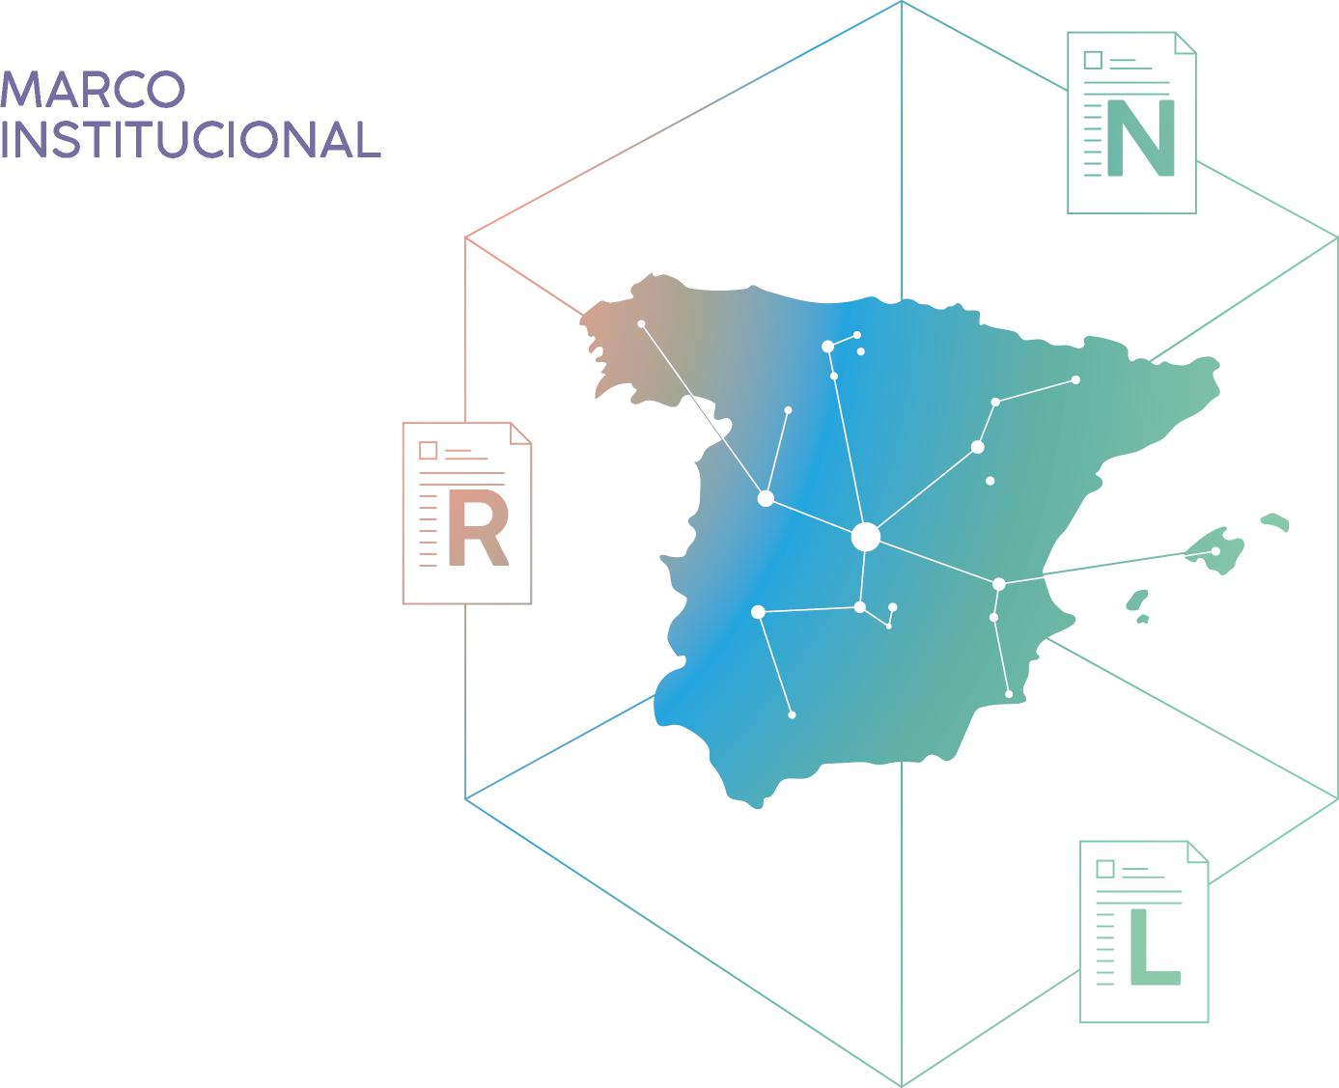

**MARCO**

**INSTITUCIONAL**

**MARCO NORMATIVO MARCO ESTRATÉGICO**

|  |  |  |
| --- | --- | --- |
| **VII PLAN MUNICIPAL DE ADICCIONES** | **7** | **MARCO INSTITUCIONAL** |

En España, cada nivel de la Administración cuenta con competencias en el ámbito de las adicciones, con la ca­pacidad de dar coherencia a las iniciativas emprendidas favoreciendo la coordinación de las actuaciones y su complementariedad. El reto principal es lograr la ade­cuada articulación de las mismas.

El Marco normativo que regula la intervención a nivel municipal en adicciones está delimitado por una serie de leyes que parten de la Constitución Española, que a su vez tiene su continuidad en la Ley Reguladora de las Bases del Régimen Local y se concentran en las respec­tivas Leyes Autonómicas.

Las problemáticas vinculadas a las adicciones son de naturaleza multicausal, por tal razón su abordaje requie­re situarse desde una dimensión global para compren­der su complejidad a nivel local. El PMAD se apoya en la Estrategia de la Unión Europea en materia de lucha con­tra la droga 2013-2020 y la Estrategia Nacional sobre Adicciones (ENA) 2017-2024, así como, en la directrices marcadas a nivel regional que proporcionan en conjunto el marco estratégico para definir las prioridades y las lí­neas base en el ámbito de las adicciones.



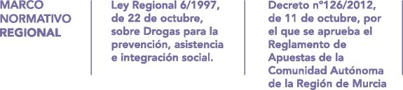

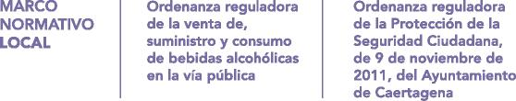

**INICIO**

TENDENCIA Y



PRINCIPALES RETOS

DE LAS ADICCIONES

EN EL CONTEXTO

EUROPEO Y

NACIONAL

**CONTEXTO ESPAÑOL**

|  |  |  |
| --- | --- | --- |
| VII PLAN MUNICIPAL DE ADICCIONES | 9 | **TENDENCIA Y PRINCIPALES RETOS DE LAS ADICCIONES EN EL CONTEXTO EUROPEO Y NACIONAL** |

España cuenta con diversas fuentes y sistemas de in­formación fiables que proporcionan datos sobre dis­tintos ámbitos vinculados a las drogodependencias. Desde 1987 se cuenta con indicadores que aportan información anual sobre tratamientos y sobre consumo de sustancias psicoactivas. Desde mediados de los años noventa el **Observatorio Español sobre Drogas** realiza dos encuestas, la **Encuesta Domiciliaria sobre Alcohol y Drogas en España (EDADES) y la Encuesta Estatal sobre Uso de Drogas en Enseñanzas Secundarias (ES-TUDES)** ambas son realizadas de forma bienal desde 1994, una en años pares y otra en impares. También se cuenta con la **Encuesta sobre consumo de sustancias**

**psicoactivas** en el ámbito laboral en España que se reali­za cada 7 años desde 2007, a población laboral residen­te en España de 16 a 64 años y así como la **Encuesta sobre Salud y consumo de Drogas a los internados en Instituciones Penitenciarias en España, ESDIP,** que se realiza cada cinco años, desde 2006, en internados en Instituciones Penitenciarias en España.

De acuerdo con la Estrategia Nacional de Adicciones, **en España el consumo de drogas ilegales es un problema persistente,** de manera general un tercio de la pobla­ción española ha consumido alguna droga ilegal en su vida, un porcentaje que se ha mantenido en los últimos

años. Situación contraria con el consumo de **sustancias psicoactivas de comercio legal, en particular, del alco­hol, la sustancia psicoactiva con mayor prevalencia de consumo entre la población de 15 a 64 años**, de los cuales el 91,2% manifiesta haber consumido bebidas alcohólicas alguna vez en su vida (75,2% de consumo en el último año). En términos evolutivos, este indicador se ha mantenido por encima del 90% desde el 2009 (EDADES 2017/18, p. 29). No obstante, en el consumo a diario se registra el menor porcentaje de la serie histórica (7,4%) continuando así con la tendencia descendente que comenzó en el año 2011.

**INICIO**

|  |  |
| --- | --- |
|  | **Un tercio de la población española ha consumido alguna droga ilegal en su vida** |

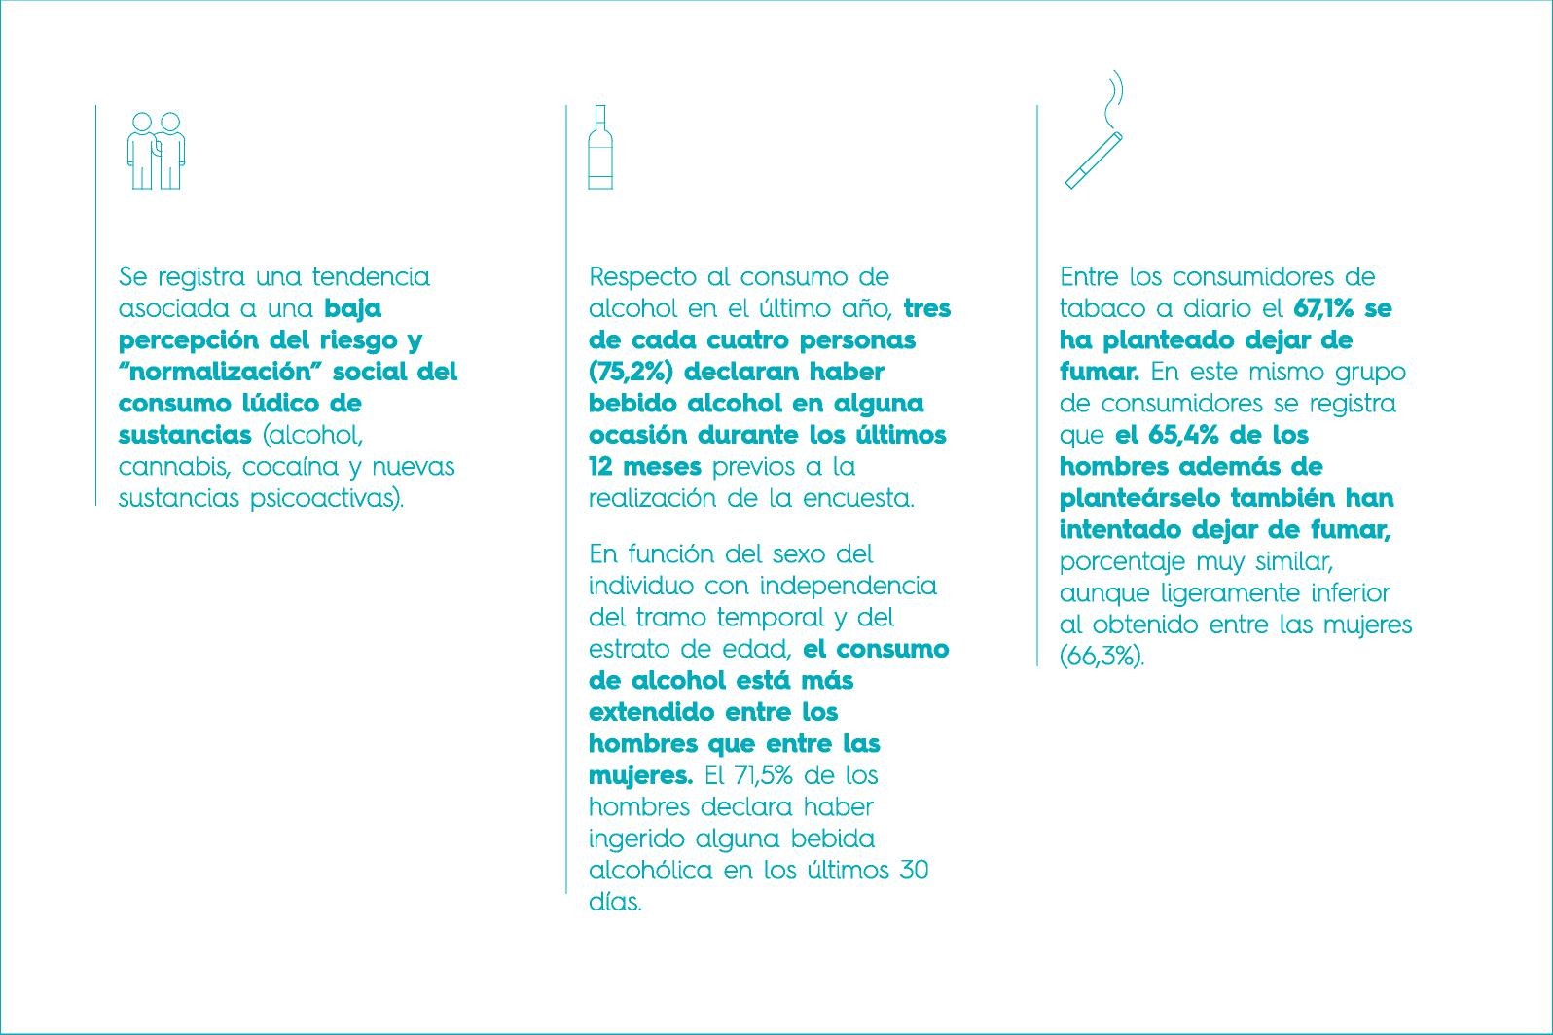

|  |  |  |  |
| --- | --- | --- | --- |
| VII PLAN MUNICIPAL DE ADICCIONES |  | TENDENCIA Y PRINCIPALES RETOS DE LAS ADICCIONES EN EL CONTEXTO EUROPEO Y NACIONAL |  |

INICIO

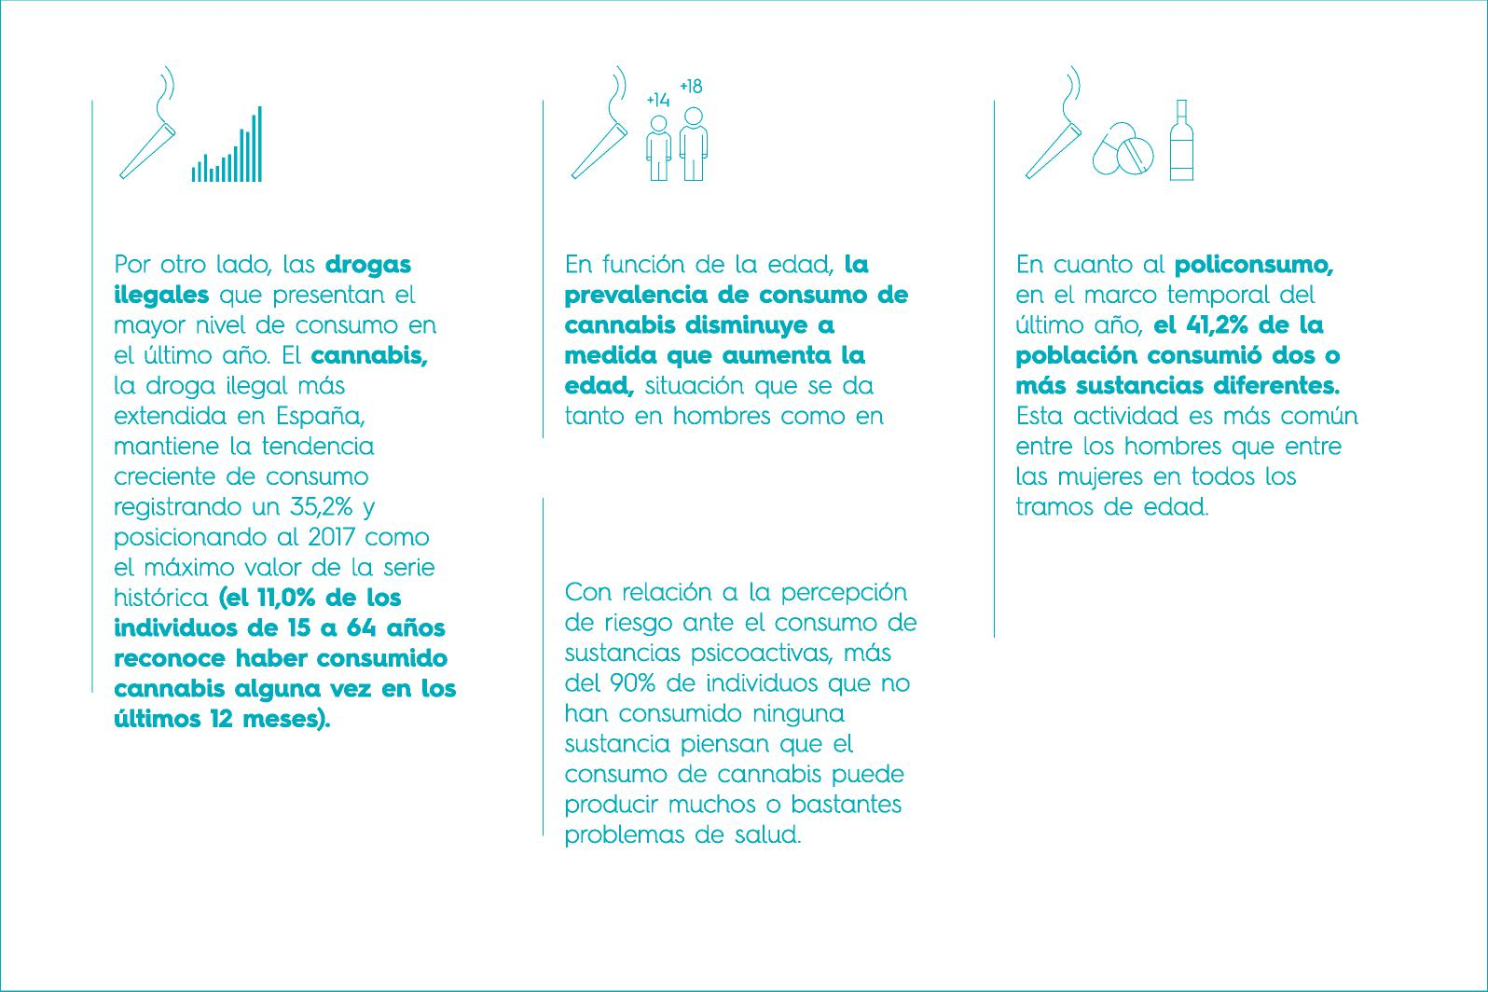

|  |  |  |  |
| --- | --- | --- | --- |
| VII PLAN MUNICIPAL DE ADICCIONES | 11 | TENDENCIA Y PRINCIPALES RETOS DE LAS ADICCIONES EN EL CONTEXTO EUROPEO Y NACIONAL |  |

INICIO

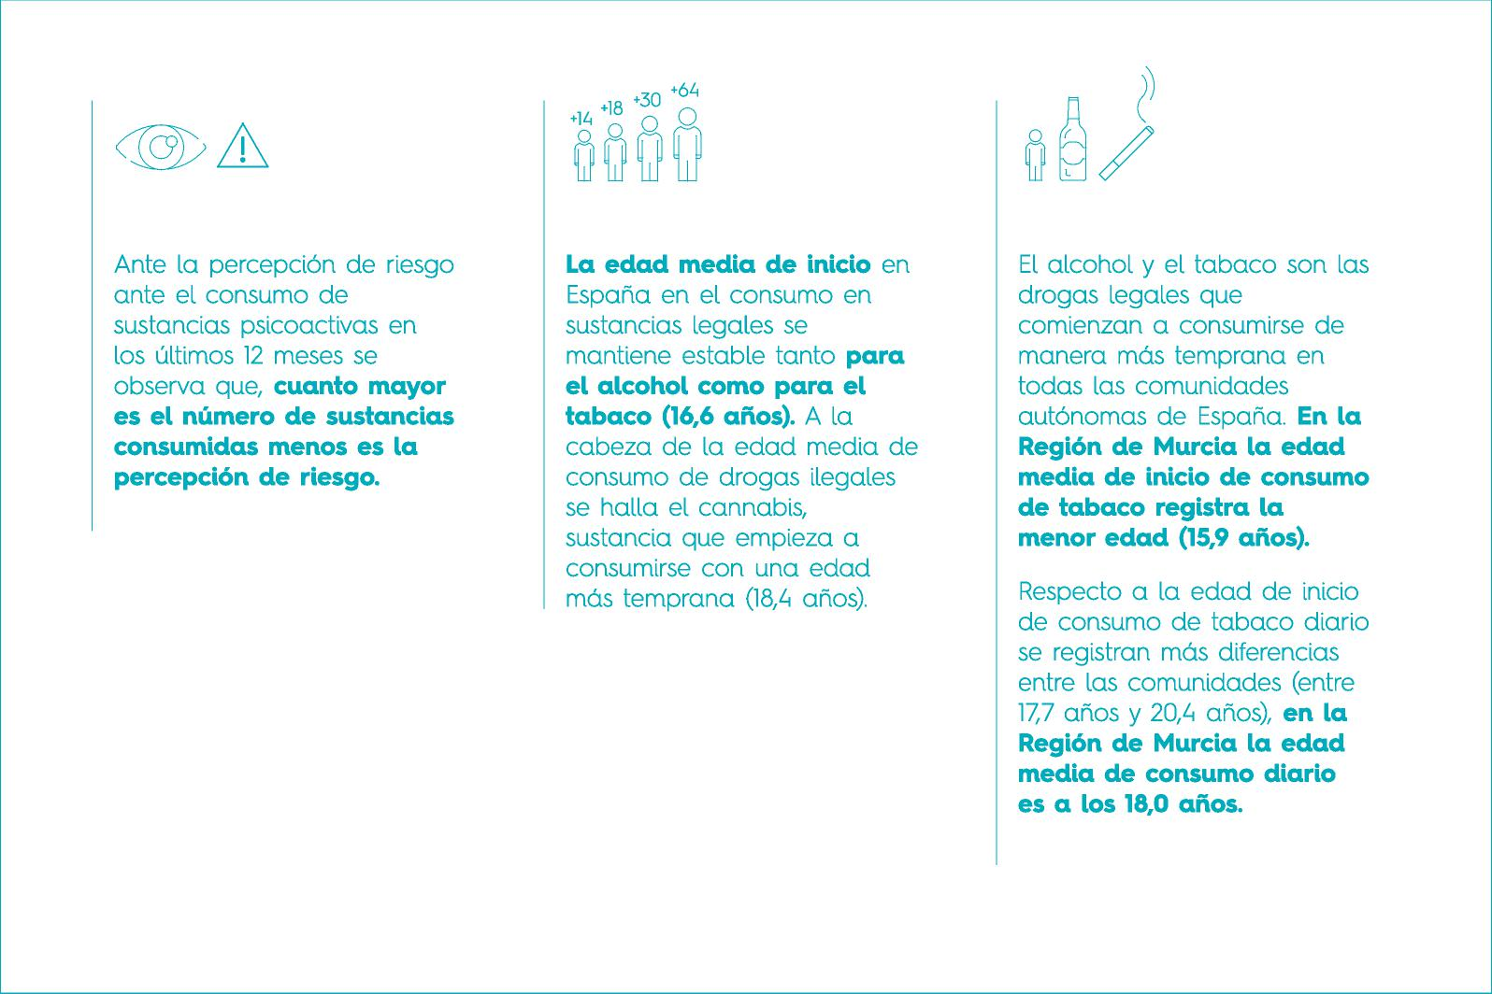

|  |  |  |  |
| --- | --- | --- | --- |
| VII PLAN MUNICIPAL DE ADICCIONES | 12 | TENDENCIA Y PRINCIPALES RETOS DE LAS ADICCIONES EN EL CONTEXTO EUROPEO Y NACIONAL |  |

INICIO

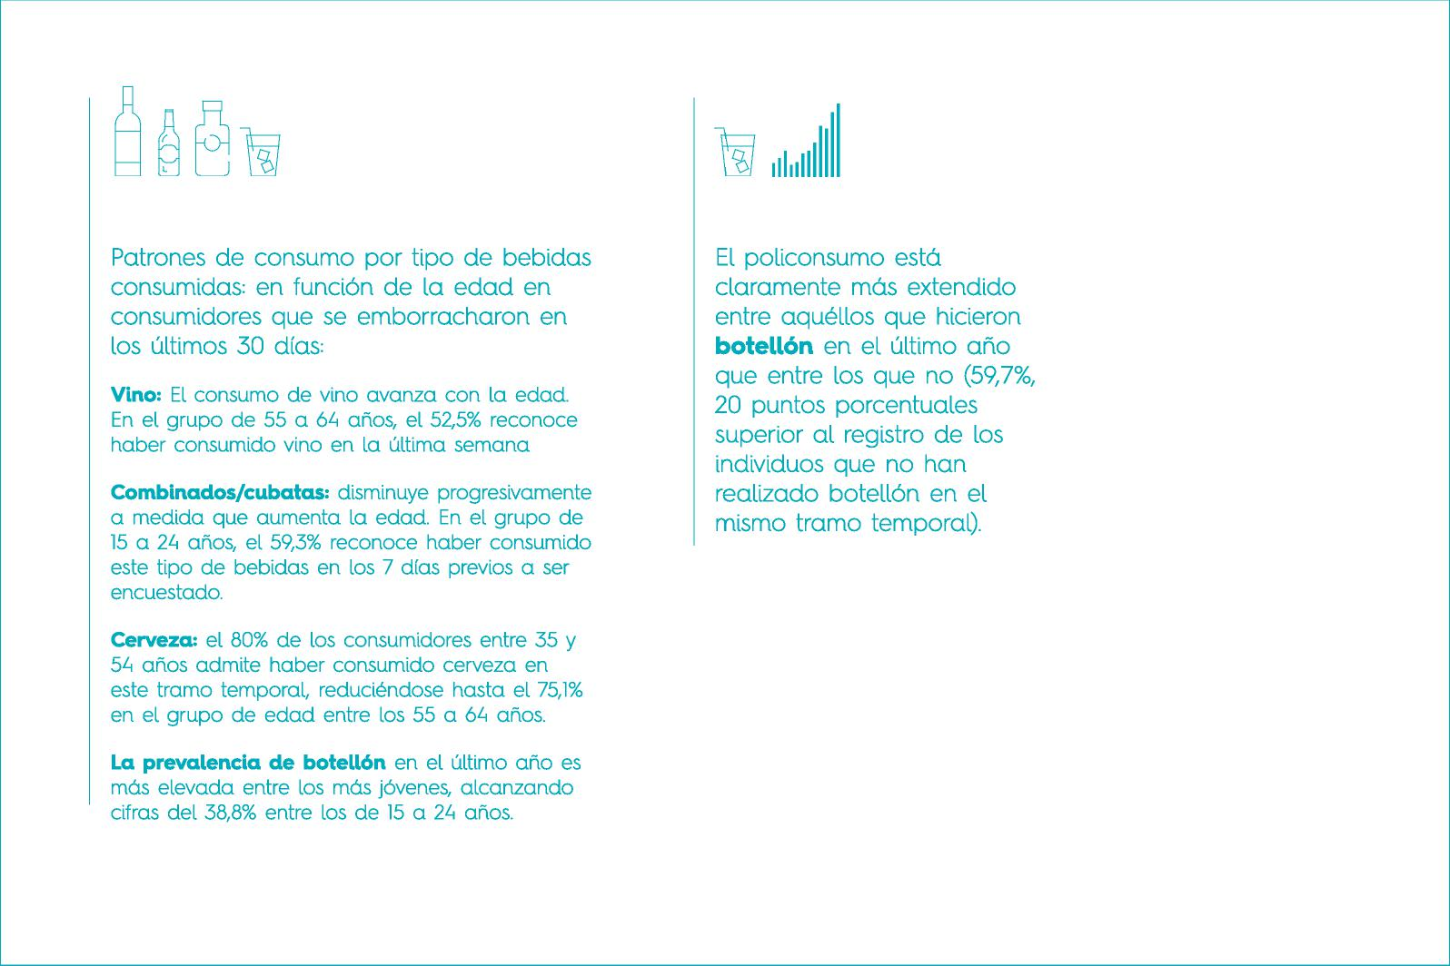

|  |  |  |  |
| --- | --- | --- | --- |
| VII PLAN MUNICIPAL DE ADICCIONES | 13 | TENDENCIA Y PRINCIPALES RETOS DE LAS ADICCIONES EN EL CONTEXTO EUROPEO Y NACIONAL |  |

INICIO

El 93% de la población considera que fumar un paquete de tabaco diario puede producir muchos o bastantes problemas para la salud.

|  |  |  |
| --- | --- | --- |
| **VII PLAN MUNICIPAL DE ADICCIONES** | **14** | **TENDENCIA Y PRINCIPALES RETOS DE LAS ADICCIONES EN EL CONTEXTO EUROPEO Y NACIONAL** |







**Percepción y opiniones de la población ante las drogas:**

El 81,5% personas piensan que el consumo de cannabis una vez por semana o más produce bastantes o muchos problemas para la salud. En cuanto a consumo esporádico (una vez o menos al mes) se establece en 66,1%.

9 de cada 10 personas piensan que el consumo de 5-6 copas/cañas al día puede producir muchos problemas de salud.

**INICIO**



El 80% de la población cree que consumir hipnosedantes una vez por semana o más conlleva riesgo.

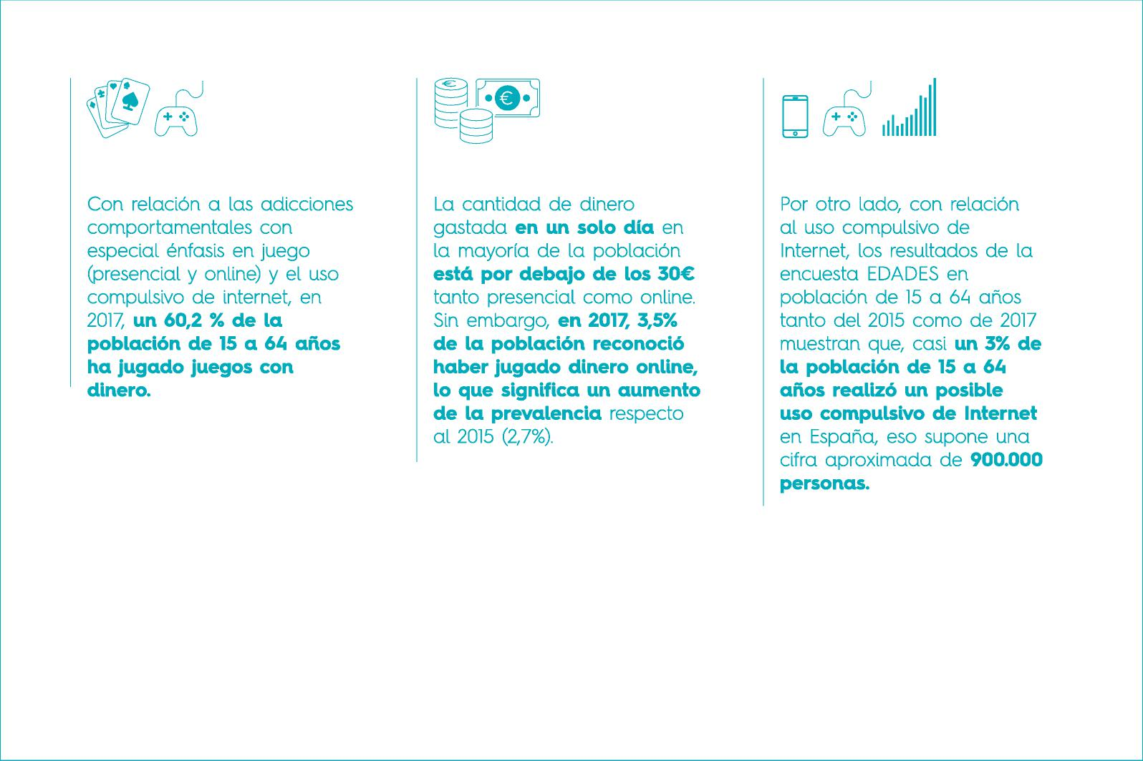

|  |  |  |  |
| --- | --- | --- | --- |
| VII PLAN MUNICIPAL DE ADICCIONES | 15 | TENDENCIA Y PRINCIPALES RETOS DE LAS ADICCIONES EN EL CONTEXTO EUROPEO Y NACIONAL |  |

INICIO



FILOSOFÍA DE

INTERVENCIÓN

Y SISTEMA DE

GESTIÓN

|  |  |  |  |  |
| --- | --- | --- | --- | --- |
| VII PLAN MUNICIPAL DE ADICCIONES | **17** | **FILOSOFÍA DE INTERVENCIÓN Y SISTEMA DE GESTIÓN** | FILOSOFÍA DE INTERVENCIÓN |  |

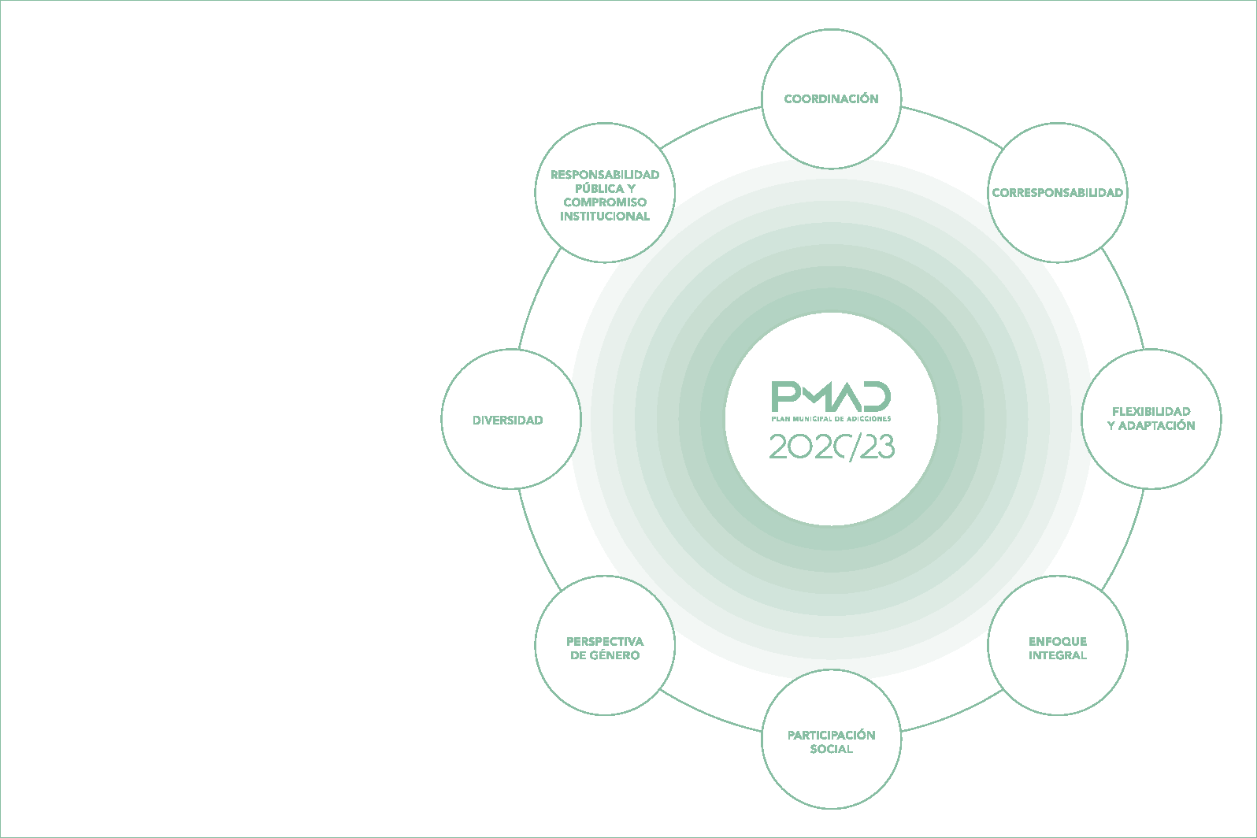

Para responder a las necesidades, deman­das y desafíos que supone el abordaje de las adicciones, el diseño de la propuesta de intervención parte de ocho directrices que se convierten en los principios inspiradores del VII Plan Municipal de Adicciones: **coor­dinación, corresponsabilidad, flexibilidad y adaptación, enfoque integral, participa­ción social, perspectiva de género, diver­sidad y responsabilidad pública y compro­miso institucional.**

FILOSOFÍA DE

INTERVENCIÓN

**INICIO**

**COORDINACIÓN**

|  |  |  |  |
| --- | --- | --- | --- |
| VII PLAN MUNICIPAL DE ADICCIONES | 18 | FILOSOFÍA DE INTERVENCIÓN Y SISTEMA DE GESTIÓN | FILOSOFÍA DE INTERVENCIÓN |

**INICIO**

Es necesario impulsar y fortalecer la intersectorialidad e interdisciplinariedad para propiciar la participación y el trabajo en red entre los diferentes agentes que intervie­nen. La coordinación se plantea como **una estrategia para la búsqueda de soluciones y respuestas a proble­máticas actuales y emergentes de las adicciones op­timizando recursos y esfuerzos,** evitando duplicidades o solapamientos y posibilitando el diseño de programas adaptados a las diferentes realidades individuales y so­ciales.

**RESPONSABILIDAD PÚBLICA Y COMPRO­MISO INSTITUCIONAL (LIDERAZGO PÚBLICO)**

La importancia del servicio y del compromiso que un gobierno municipal adquiere para responder ante la so­ciedad, debe estar encaminado a lograr una eficacia y unidad de acción que favorezca el logro de los objetivos previstos. La responsabilidad pública y moral de la salud es importante y debe reflejarse en las políticas y actuacio­nes que se elaboran, dotándolas de coherencia institucio­nal. Una de las responsabilidades fundamentales de los gobiernos municipales, autonómicos y estatales es **pro­teger y mejorar el bienestar social e individual de la po­blación en general, y por tanto adoptar estrategias frente al fenómeno de las adicciones.** Estas estrategias deben planearse con continuidad, más allá de la duración de los gobiernos. Por ello, **resulta ineludible asignar un nivel de recursos económicos y técnicos adecuados para conse­guir los resultados previstos a nivel local. Asimismo, la obligación de las administraciones en el cumplimiento de la normativa vigente en temas de adicciones** en espa­cios públicos, a la hora de publicitar, de hacer campañas y de integrar patrocinadores, debe guiarse bajo los princi­pios de responsabilidad y transparencia en los procesos de contratación de productos y servicios de manera que sea coherente con los principios de acción del PMAD.

**CORRESPONSABILIDAD**

Para garantizar la adecuada implementación del PMAD es necesario que cada uno de los **actores implicados asuma, desde su nivel de competencias, un compromi­so con los objetivos establecidos** en el mismo, entendi­dos como una responsabilidad compartida que dé lugar a un abordaje integral de las adicciones.

**FLEXIBILIDAD Y ADAPTACIÓN**

Los problemas asociados a las drogodependencias son situaciones que trascienden más allá de la persona afectada. Con la presencia de adicciones emergentes se vuelve necesario un diagnóstico de la situación real del municipio para el diseño oportuno de acciones en distintos niveles. La ejecución de las medidas adoptadas precisa de la monitorización de las características del entorno, el grado de ejecución del PMAD y el impacto que tiene para el territorio. Para tal propósito se ha di­señado una **estructura de gestión** que simultáneamente proporciona información a distintos niveles **para evaluar el PMAD lo que no solo favorece el seguimiento y la adecuación de las acciones,** sino que permite **subsanar posibles desequilibrios y adaptarse a circunstancias o situaciones emergentes** en drogodependencias.

**ENFOQUE INTEGRAL**

|  |  |  |  |
| --- | --- | --- | --- |
| **VII PLAN MUNICIPAL DE ADICCIONES** | **19** | **FILOSOFÍA DE INTERVENCIÓN Y SISTEMA DE GESTIÓN** | **FILOSOFÍA DE INTERVENCIÓN** |

Las drogodependencias son un fenómeno multicausal y como tal el PMAD incorpora programas preventivos que to­man en cuenta todos los factores que intervienen en este problema que afecta a diferentes facetas de la persona. Por tanto, las actuaciones se orientan a una **atención a nivel individual y con el entorno (familiar, educativo, laboral y socio-comunitario) que busca prevenir problemáticas aso­ciadas a las adicciones.** De esta forma, se persigue mejorar el impacto de los fondos públicos desarrollando una inter­vención coherente con la programación nacional, regional y local.

**PARTICIPACIÓN SOCIAL**

El PMAD se fundamenta en un **marco de cooperación** como principio articulador **de los agentes sociales** que se vinculan directa e indirectamente **para una identificación temprana de situaciones de riesgo,** el diseño y ejecución participada y ascendente de soluciones ajustadas a la rea­lidad del municipio y una evaluación compartida para la monitorización de la diversas actuaciones y programas.

**DIVERSIDAD**

Respeto a la diversidad donde la identidad común sea el encuentro para construir **estrategias que contemplen los elementos culturales e identitarios** que supongan una barrera **y** en cambio **propiciar actuaciones que ges­tionen la diversidad y la interculturalidad.**

**PERSPECTIVA DE GÉNERO**

**INICIO**

La Ley Orgánica 3/2007, de 22 de marzo, para la igual­dad efectiva de mujeres y hombres (art. 20) obliga a in­corporar la perspectiva de género como marco analítico y a desarrollar las herramientas necesarias que permitan visibilizar, analizar y hacer frente a la diferente presen­tación y afectación de las adicciones en las mujeres y así poder hacer un mejor diagnóstico de la realidad. En respuesta a esta normativa, el PMAD desarrolla las he­rramientas necesarias que permitan **visibilizar y analizar las necesidades diferenciadas de hombres y mujeres, para garantizar la adecuación de los programas** y ac­tuaciones de prevención de las adicciones a nivel mu­nicipal.

ESTRUCTURA DE GESTIÓN DEL PMAD

|  |  |  |  |
| --- | --- | --- | --- |
| VII PLAN MUNICIPAL DE ADICCIONES | 20 | **FILOSOFÍA DE INTERVENCIÓN Y SISTEMA DE GESTIÓN** | ESTRUCTURA DE GESTIÓN |



**1 COMISIÓN MUNICIPAL DE ADICCIONES**

**5 AGENTES DE IDENTIFICACIÓN TEMPRANA**

**4 EQUIPOS DE IMPLEMENTACIÓN Y EJECUCIÓN DE ACTUACIONES**

**2 OFICINA TÉCNICA DEL PMAD**

**3 MESA**

**TÉCNICA DE COORDINACIÓN**

**INICIO**

El VII Plan Municipal de Adicciones es el instrumento que recoge las líneas de tra­bajo a seguir en la prevención de las dro-godependencias y las nuevas adicciones comportamentales. Para ello, cuenta con una estructura de gestión que permite la adecuada coordinación de las actuaciones en los distintos niveles de intervención. Así, esta estructura busca facilitar la implemen­tación, ejecución, seguimiento, monitoriza-ción y evaluación del PMAD para optimizar los esfuerzos y recursos existentes en el municipio con el fin de evitar duplicidades y respuestas aisladas valorando en los casos que sea necesario la creación de recursos específicos.

La estructura de gestión de este nuevo Plan 2020-2023 la componen:

**COMISIÓN MUNICIPAL DE ADICCIONES.**

**1**

**2**

**3**

**4**

**5**

**OFICINA TÉCNICA DEL PMAD.**

**MESA TÉCNICA DE COORDINACIÓN.**

**EQUIPOS DE IMPLEMENTACIÓN Y EJECUCIÓN DE ACTUACIONES.**

**AGENTES DE IDENTIFICACIÓN TEMPRANA.**

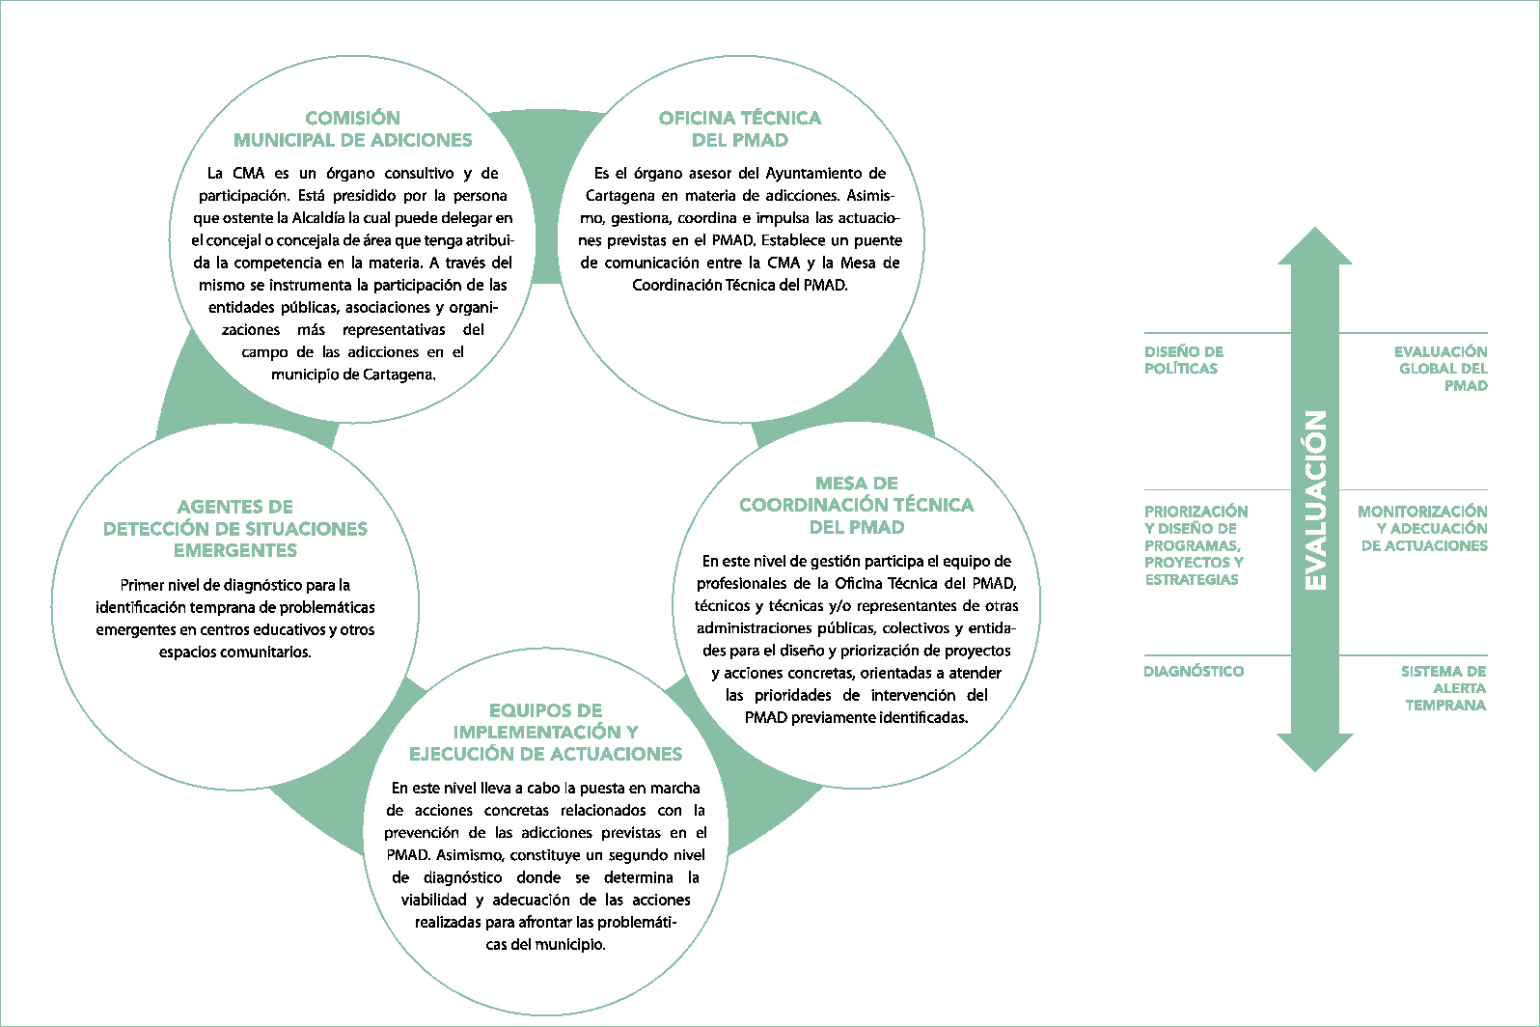

|  |  |  |  |  |
| --- | --- | --- | --- | --- |
| VII PLAN MUNICIPAL DE ADICCIONES | 21 | **FILOSOFÍA DE INTERVENCIÓN Y SISTEMA DE GESTIÓN** | SISTEMA DE GESTIÓN |  |

**INICIO**

|  |  |  |
| --- | --- | --- |
| ESTRATEGIA DE  INTERVENCIÓN |  |  |

MISIÓN OBJETIVO GENERAL

|  |  |  |  |  |
| --- | --- | --- | --- | --- |
| **VII PLAN MUNICIPAL DE ADICCIONES** | **23** | **ESTRATEGIA DE INTERVENCIÓN** | **MISIÓN Y OBJETIVOS** | **PLAN MUNICI PALD EADICCIONE S** |

**Diseñar un marco estratégico de referencia** que per­mita integrar las actuaciones para la prevención de las adicciones y vincularlas a otros marcos normativos a ni­vel europeo, nacional y autonómico, con capacidad de adaptación a las necesidades emergentes asociadas al consumo y otras conductas adictivas **para trabajar de forma continuada, eficiente y eficaz por una Cartagena más saludable.**

**Prevenir y reducir** los daños del consumo de drogas y los ocasionados por las adicciones comportamentales a tra­vés de la **sensibilización e información** de la población en general y menores y adolescentes y jóvenes y sus familias, en particular.

**Y promoción de estilos de vida saludable** propiciando la **participación ciudadana, la coordinación y correspon­sabilidad** entre la administración y los distintos agentes sociales implicados.

OBJETIVOS ESPECÍFICOS

**INICIO**

1. Realizar acciones orientadas a **la sensibilización y difusión** de información sobre la prevención del consu­mo de drogas y comportamientos adictivos (juego y uso compulsivo de internet) **para aumentar la percepción del riesgo** y propiciar la participación ciudadana para su identificación temprana.
2. Establecer **mecanismos de coordinación institu­cional** con los y las agentes sociales implicados para el diseño e implementación de las acciones de evaluación, monitorización y seguimiento para la reducción del ries­go en las distintas conductas adictivas y aumentar los factores de protección frente al consumo de drogas y adicciones comportamentales.
3. **Generar capacidades técnicas** para intervenir con menores y jóvenes en materia de prevención a través de la formación a profesional técnico y docentes para me­jorar las acciones de prevención y de protección frente a conductas adictivas.
4. **Fortalecer la educación para la salud, hábitos, actitudes y comportamientos saludables** en los centros educativos a través del incremento de la percepción del riesgo social relacionado con el consumo de drogas, es­pecialmente el alcohol, tabaco, cannabis y adicciones comportamentales.
5. Potenciar medidas de **coordinación** con los y las **agentes de detección precoz** para la detección tem­prana, derivación hacia los recursos correspondientes y seguimiento de problemas relacionados con las adiccio­nes.
6. Coordinar con los miembros de las Fuerzas y Cuer­pos de Seguridad del Estado presentes en el municipio responsables del **diseño de estrategias para la reduc­ción y el control de la oferta.**

**VII PLAN MUNICIPAL DE ADICCIONES**

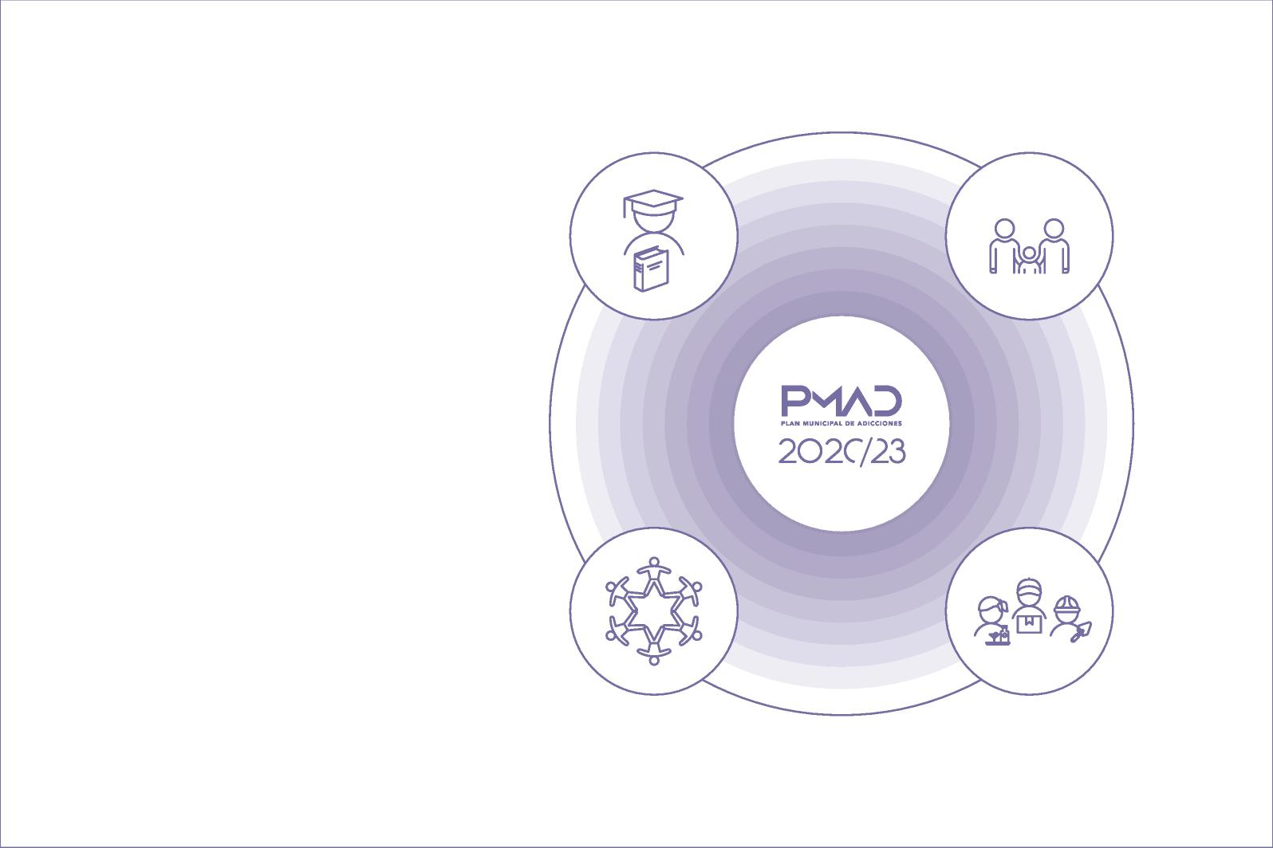

La elaboración del texto del PMAD se ha generado gra­cias a la existencia de espacios técnicos de trabajo y coordinación con la participación de diversas instancias y agentes implicados. Tras años de trabajo consolidado el PMAD se configura como un instrumento necesario que facilita la articulación de acciones para la preven­ción de las problemática actuales de las adicciones.

El fenómeno de las drogas se entiende como un fenó­meno social complejo, en esta misma línea se hayan las nuevas conductas adictivas tales como el juego y el uso compulsivo de Internet que generan nuevas formas de adicciones denominadas comportamentales igualmente complejas. En ambos casos se precisa de un **abordaje multidimensional que contemple tres elementos fun­damentales: los rasgos asociados a las drogas,** (tipo de adicción, tipo de sustancia -en su caso-, cantidad, pa­trón de consumo, frecuencia), **a la persona,** (valores, co­nocimiento, identidad, estereotipos) y **al contexto social y medioambiental** (entorno educativo, familia, barrio).

Así, el diseño del PMAD se articula en cuatro pilares so­bre los cuales se articularán las actuaciones del Plan, gráficamente se ilustran en el siguiente esquema:

ÁMBITOS DE INTERVENCIÓN

**SOCIO-COMUNITARIO**

**EDUCATIVO**

**LABORAL**

**FAMILIA**

**24 ESTRATEGIA DE INTERVENCIÓN**



**PLAN MUNICI PALD EADICCIONE S**

**INICIO**

**ÁMBITOS DE INTERVENCIÓN**

La tendencia hacia la normalización del consumo lúdico de drogas, -así como la permisividad al consumo de al­cohol y tabaco-, la presencia del policonsumo, la apari­ción de nuevas drogas emergentes y de otras conductas adictivas, hacen necesario **implementar actuaciones de prevención para afrontar la presión del entorno y favo­recer la autoprotección frente al consumo de drogas** y otras conductas de riesgo, así como la identificación y atención temprana para la promoción de la responsabili­dad y estilos de vida saludables.

|  |  |  |  |  |
| --- | --- | --- | --- | --- |
| **VII PLAN MUNICIPAL DE ADICCIONES** | **25** | **ESTRATEGIA DE INTERVENCIÓN** | **ÁMBITOS DE INTERVENCIÓN** | **PLAN MUNICI PALD EADICCIONE S** |

|  |  |  |
| --- | --- | --- |
|  |  |  |
| **EDUCATIVO** | **FAMILIA** | **SOCIO-COMUNITARIO** |

**INICIO**

El centro educativo como espacio donde se compatibili-za el desarrollo personal y académico sirve como vector para favorecer la educación para la salud, adquirir valo­res, implicar a la familia, promover la conciencia social de los riesgos y daños provocados por las distintas adic­ciones, la generación de capacidades para potenciar que puedan desenvolverse de forma segura en su entorno cercano y la detección temprana de situaciones de riesgo mediante la participación activa.

Es un núcleo insustituible en la prevención, como tal, es el primer agente de socialización del entorno de menores y adolescentes donde se adquieren los primeros conoci­mientos y valores, así como modelos de comportamiento que los acompañan a lo largo de su desarrollo. El marco de convivencia y aprendizaje en la **familia es una clave fundamental para hacer frente a los problemas persona­les, grupales y específicamente los ligados al consumo de drogas, y adicciones comportamentales** (juego y uso compulsivo de Internet). Asimismo, en este ámbito tam­bién se incluye la sensibilización y formación a madres y padres sobre la importancia de su rol en la prevención.

Persigue el desarrollo de actuaciones de prevención de adicciones dirigidas a menores, jóvenes, familias, muje­res y población en general, a través de los **espacios de participación activa existentes en las distintas zonas** en las que se está interviniendo a nivel de programas comunitarios **y donde están representados todos los actores del territorio** como son la administración local, las entidades privadas, los agentes sociales y los vecinos y vecinas.



**LABORAL**

Desde este ámbito, las acciones preventivas se orientan a la implementación de actuaciones transversales que contribuyan directamente a una mejora de las problemá­ticas con tendencia a producirse en el entorno laboral. Es decir, **la promoción de hábitos de vida saludable y alternativas sanas de ocio pueden contribuir a reducir los riesgos laborales o problemas de salud o de convi­vencia laboral.**



EVALUACIÓN, COORDINACIÓN DIFUSIÓN,

|  |  |  |  |  |
| --- | --- | --- | --- | --- |
| VII PLAN MUNICIPAL DE ADICCIONES | 26 | **ESTRATEGIA DE INTERVENCIÓN** | LÍNEAS ESTRATÉGICAS | **PLAN MUNICI PALD EADICCIONE S** |

MONITORIZACIÓN SENSIBILIZACIÓN

Y SEGUIMIENTO E IMPLICACIÓN



IDENTIFICACIÓN DESARROLLO DE REDUCCIÓN Y

**INICIO**

TEMPRANA CAPACIDADES CONTROL DE

LA OFERTA



LÍNEA ESTRATÉGICA 1.

|  |  |  |  |  |
| --- | --- | --- | --- | --- |
| **VII PLAN MUNICIPAL DE ADICCIONES** | **27** | **ESTRATEGIA DE INTERVENCIÓN** | **LÍNEAS ESTRATÉGICAS** | **PLAN MUNICI PALD EADICCIONE S** |

**INICIO**

**EVALUACIÓN, MONITORIZACIÓN Y SEGUIMIENTO.**

Con la persistencia del consumo de drogas legales como el alcohol y el tabaco, así como del cannabis dentro de las drogas ilegales y la presencia de nuevas sustancias y adicciones comportamentales vinculadas al juego y al uso compulsivo del Inter-net y de las TICs, es imprescindible **conocer el alcance de las problemáticas en el municipio, que permita trazar las tendencias e identificar los retos por afrontar.** Para garantizar una óptima implementación de las actuaciones previstas, esta línea estratégica persigue realizar una radiografía de la situación actual del municipio. De esta forma, a través de datos actualizados sobre la realidad del municipio se busca la mejora de los protocolos de intervención, la construcción de herramientas para el seguimiento del nivel de implementación del plan, así como el establecimiento de indi­cadores y de mecanismos de evaluación para garantizar el uso eficaz de los recursos y presentación de los resultados.

**LÍNEAS DE ACTUACIÓN**

1. Diagnóstico inicial de la situación de consumo de drogas y otras adicciones en el municipio de Cartagena.
2. Procedimiento de obtención de indicadores.
3. Seguimiento estratégico de las actuaciones (Función supervisora de la ejecución efectiva de la estrategia).
4. Memoria anual.

LÍNEA ESTRATÉGICA 2. **COORDINACIÓN**

La redefinición de la estructura de gestión ha sido realizada para garantizar la armo­nización de las actuaciones de la Administración con las entidades públicas, privadas y del tercer sector. Con ello se busca **generar sinergias, asegurar la coherencia y adecuada implementación de actuaciones de la Administración, evitando la dupli­cidad, facilitando el flujo de información, el uso eficaz de los recursos y la continui­dad de las acciones.** Por otro lado, mediante la implementación de los mecanismos de gestión y el diseño de actuaciones encaminadas a la coordinación de las actuacio­nes se posibilitará un trabajo en red multinivel entre la ciudadanía, agentes sociales y administración que, en conjunto, mejore el alcance de las intervenciones.

**LÍNEAS DE ACTUACIÓN**

1. Elaboración de protocolos de coordinación con centros educativos, entidades sociales y administraciones para la detección, derivación y seguimiento de problemá­ticas detectadas relacionadas con las adicciones.
2. Puesta en marcha de protocolos de coordinación interna.
3. Diseño de criterios de consenso para la incorporación de la perspectiva de género en las distintas actuaciones de prevención.
4. Establecimiento de líneas de colaboración institucional con las entidades priva­das.



LÍNEA ESTRATÉGICA 3.

|  |  |  |  |  |
| --- | --- | --- | --- | --- |
| **VII PLAN MUNICIPAL DE ADICCIONES** | **28** | **ESTRATEGIA DE INTERVENCIÓN** | **LÍNEAS ESTRATÉGICAS** | **PLAN MUNICI PALD EADICCIONE S** |

**DIFUSIÓN, SENSIBILIZACIÓN E IMPLICACIÓN**

El acceso a la información sobre adicciones es una clave para la prevención de las mismas. Con la finalidad de mejorar los mecanismos de difusión de la información, a través de esta línea estratégica se busca **diseñar, difundir y evaluar las campañas de sensibilización, así como todas las actividades orientadas a la dotación de in­formación.** Es importante contar con los medios de comunicación como uno de los instrumentos para difundir mensajes de interés público, encaminados a modificar actitudes y comportamientos en torno a un problema, como es el de las adicciones.

Además, se plantea articular todas las acciones emprendidas por la administración y las distintas entidades en una agenda de trabajo conjunta de manera que se mejore su difusión entre los distintos grupos objetivo. Asimismo, para la mejora de la impli­cación de la población se integra el diseño de acciones innovadoras para la difusión tales como el uso de TICs para la educación y la divulgación de información.

**LÍNEAS DE ACTUACIÓN**

LÍNEA ESTRATÉGICA 4.

**IDENTIFICACIÓN TEMPRANA**

Esta línea estratégica persigue la identificación temprana de conductas adictivas, para ello se busca **generar procedimientos y/o protocolos de detección y deriva­ción de casos hacia los recursos correspondientes y de su seguimiento.** Esta línea contribuirá en gran medida a la generación de información de primer nivel, para la implementación de programas de prevención que disminuyan los factores de riesgo y aumenten los factores de protección de carácter global e individual, que afectan a la comunidad.

**LÍNEAS DE ACTUACIÓN**

**A1.** Creación de un Sistema piloto de Identificación Temprana para la prevención de las adicciones en el municipio de Cartagena.

1. Preparar, difundir y evaluar campa­ñas de sensibilización sobre riesgos del consumo de drogas y adicciones com-portamentales.

**INICIO**

1. Diseño de campañas de sensibiliza­ción e información sobre drogas, con­ductas adictivas y hábitos de consumo.
2. Diseño de agenda de actividades programadas de carácter lúdico, cultural y educativo para sensibilizar del riesgo de las drogas y otras adicciones y promo­ción de actividades alternativas de ocio.
3. Creación de un banco de recursos didácticos y formativos 2.0, con carácter interactivo, abierto a la comunidad edu-

cativa y a la ciudadanía en general.

1. Difusión de materiales informativos dirigidos a familias sobre Educación para la Salud y prevención del consumo de alcohol, tabaco y otras drogas, así como adicciones comportamentales.
2. Promoción de apps de educativas sobre consecuencias del consumo de drogas, informaciones sobre nuevas adicciones y otras conductas adictivas.
3. Información sobre programas pre­ventivos a través de medios telemáticos que se llevan a cabo en el Ayuntamiento y por distintas entidades.



LÍNEA ESTRATÉGICA 5.

|  |  |  |  |  |
| --- | --- | --- | --- | --- |
| **VII PLAN MUNICIPAL DE ADICCIONES** | **29** | **ESTRATEGIA DE INTERVENCIÓN** | **LÍNEAS ESTRATÉGICAS** | **PLAN MUNICI PALD EADICCIONE S** |

**INICIO**

**DESARROLLO DE CAPACIDADES.**

El futuro en la prevención de las adicciones afronta nuevos retos que requieren de adaptación y mejora de los protocolos de intervención. Con la aparición de nuevas conductas adictivas, así como la persistencia en los niveles de consumo del alcohol, tabaco y cannabis, es necesario **mejorar las acciones de formación en los/las profe­sionales a cargo de las actividades de prevención, así como del personal docente de los centros educativos y las familias.** Por ello en esta línea se realizan actividades para el desarrollo de capacidades en menores y jóvenes para que puedan desenvol­verse de forma segura frente a situaciones de riesgo. Con esta estrategia se busca fomentar el capital social que a su vez facilite la participación en la implementación del resto de líneas. En esta línea también se integra la mejora de los materiales de formación y divulgación de información para garantizar una adecuada sensibilización entre la población.

**LÍNEAS DE ACTUACIÓN**

1. Actividades formativas en materia de adicciones a familias, centros educativos, entidades sociales y población en general.
2. Actividades formativas dirigidas a profesionales del ámbito de las adicciones.
3. Apoyo técnico a profesorado y familias de barrios de actuación preferente del municipio.
4. Materiales didácticos

LÍNEA ESTRATÉGICA 6.

**REDUCCIÓN Y CONTROL DE LA OFERTA**

Un hecho constatado es la relación entre el incremento de la disponibilidad de las drogas y el aumento de su consumo, por ello **la vigilancia del cumplimiento de la normativa,** como la incorporación de las adicciones comportamentales a la normativa local, es una de las medidas necesarias para un abordaje integral del fenómeno de las drogas. Las acciones orientadas a la reducción y control de la oferta se refieren sobre todo al cumplimiento y actualización de las normativas que regulan la convivencia social, **así como la vinculada a la venta, promoción y dispensación de consumo de drogas legales.** Ello también implica el diseño de estrategias para el control de los puntos de venta al por menor y de tráfico de drogas.

**LÍNEAS DE ACTUACIÓN**

1. Coordinación con las Fuerzas de Seguridad (estatales y locales), presentes en el municipio, responsables del control de la Oferta.
2. Reforzar la figura de los y las profesionales de las fuerzas de seguridad como agentes sociales claves en prevención.
3. Revisión general de la normativa local sobre adicciones.

|  |  |
| --- | --- |
| EVALUACIÓN  SISTEMA DE  MONITORIZACIÓN  Y SEGUIMIENTO |  |

EVALUACIÓN

|  |  |  |
| --- | --- | --- |
| VII PLAN MUNICIPAL DE ADICCIONES | **31** | **EVALUACIÓN** |

**LA EVALUACIÓN DE LAS DIFERENTES ACTUACIO­NES PROGRAMADAS DENTRO DEL PLAN, ES UN ASPECTO FUNDAMENTAL PARA:**

**1** Monitorizar su desarrollo.

**2** Identificar posibles desviaciones sobre la planifica­ción inicial susceptibles de corrección.

**3** Medir los resultados obtenidos por la ejecución de cada una de las líneas de actuación contempladas en el mismo.

**EL ESTABLECIMIENTO DE UN PLAN DE EVALUA­CIÓN DEBE RESPONDER A TRES FUNCIONES BÁSICAS:**

**1** Retroalimentar y mejorar las actuaciones ejecutadas o en proceso de ejecución.

**2** Aprovechar experiencias pasadas para actividades futuras.

**3** Rendir cuentas ante los distintos grupos de interés en materia de logros conseguidos.



**INICIO**

|  |  |  |  |  |
| --- | --- | --- | --- | --- |
| VII PLAN MUNICIPAL DE ADICCIONES | 32 | **EVALUACIÓN** | FASES DEL PLAN DE EVALUACIÓN |  |

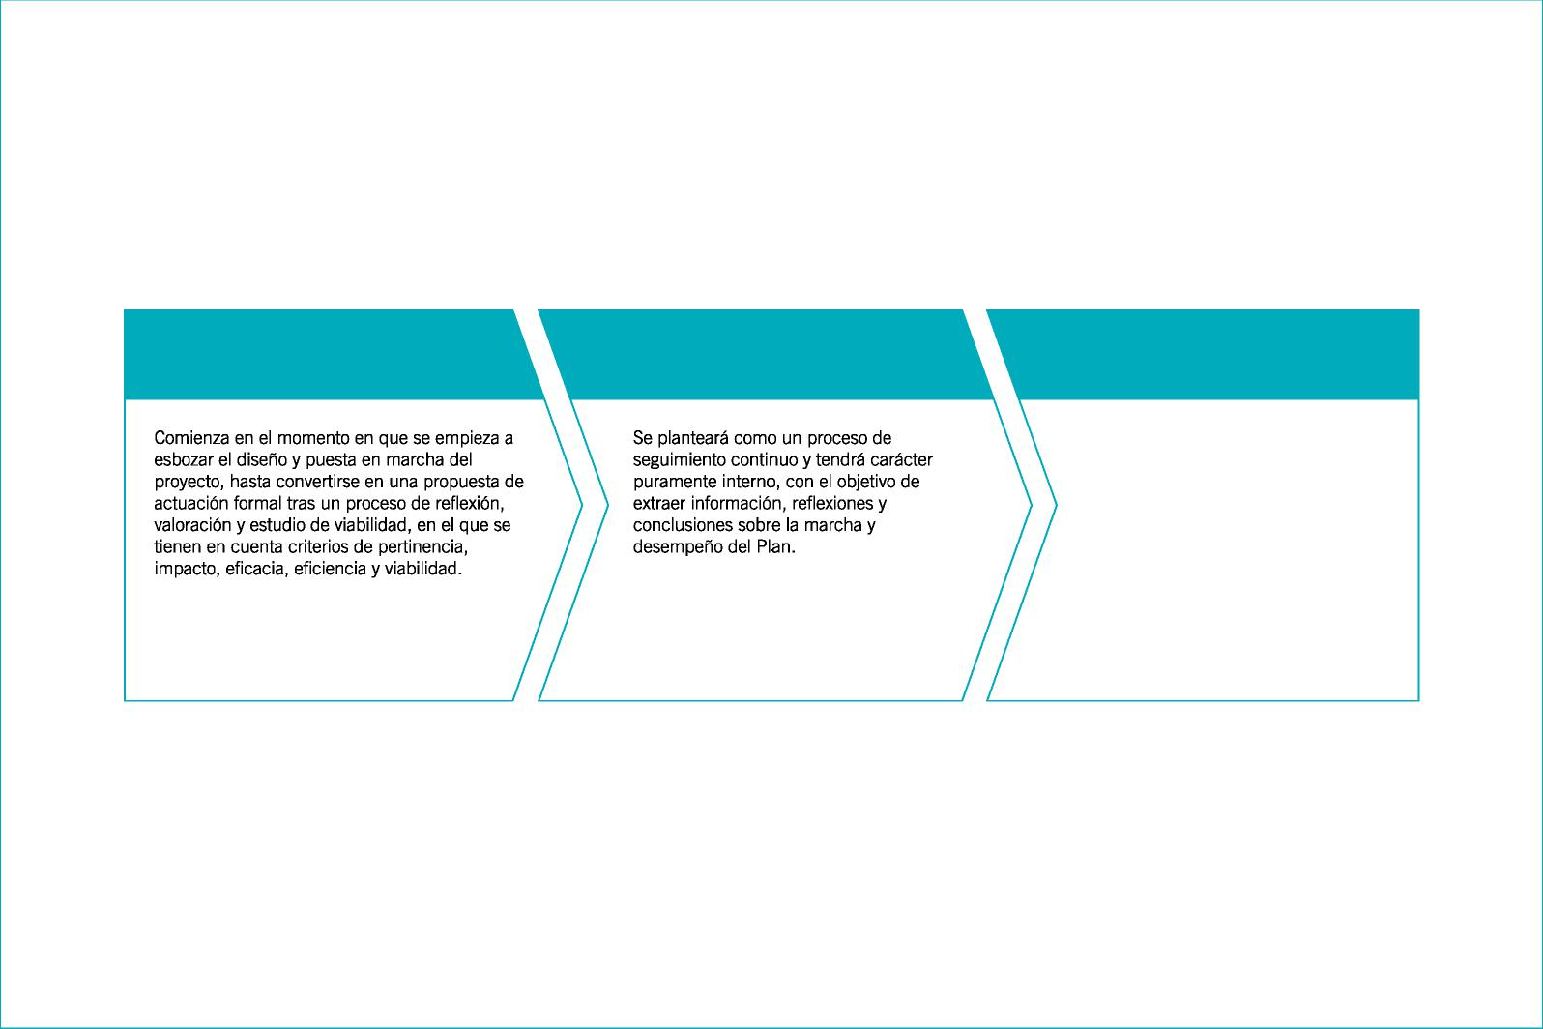

**EVALUACIÓN INTERMEDIA**

**EVALUACIÓN INICIAL O DE SEGUIMIENTO**

**1 2 3**

**DESDE EL PUNTO DE VISTA TEMPORAL, EL PLAN DE EVALUACIÓN**

FASES DEL PLANDE EVALUACIÓN

**DEFINIDO CONTARÁ CON TRES TIPOS DE EVALUACIÓN:**

Se llevará a cabo a la conclusión del Plan, con un doble objetivo: por un lado, valorar el desempeño global del mismo y extraer conclusiones y enseñanzas que contribuyan a mejorar planes de actuación futuros.

**EVALUACIÓN FINAL**

**INICIO**

|  |  |  |  |  |
| --- | --- | --- | --- | --- |
| VII PLAN MUNICIPAL DE ADICCIONES | **33** | **EVALUACIÓN** | CRITERIOS |  |

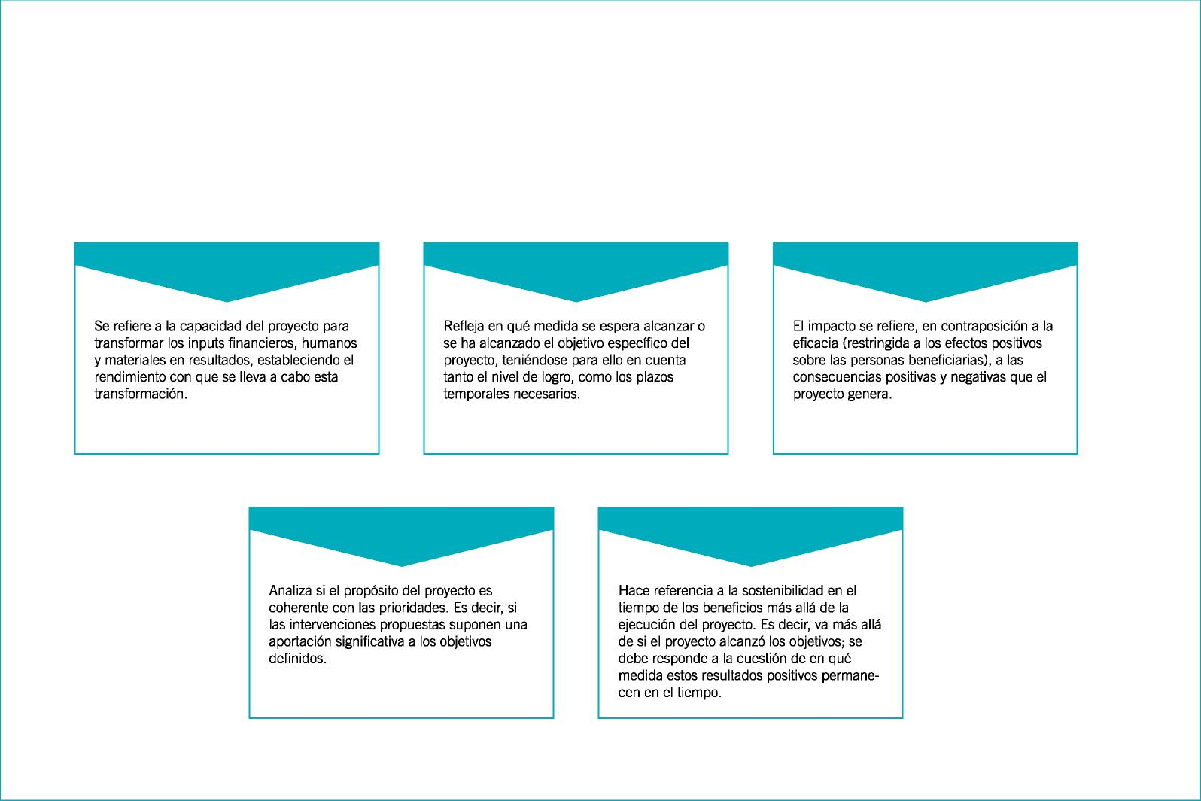

EFICIENCIA EFICACIA IMPACTO

EN LO QUE RESPECTA A LOS PUNTOS CRÍTICOS PARA LA VALORACIÓN DEL PLAN, ESTOS QUEDARÁN

CRITERIOS A SEGUIR EN EL PROCESO DE EVALUACIÓN

CONFORMADOS POR LOS CINCO CRITERIOS CLÁSICOS DE LA EVALUACIÓN DE PROYECTOS:

PERTENENCIA VIABILIDAD

**INICIO**

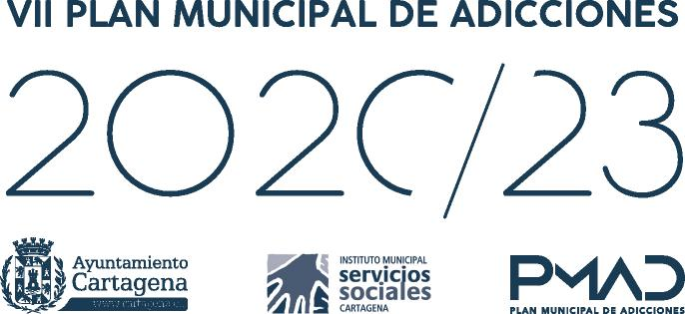

INICIO